NOTE D’INTENTION :

*ZOO-GGLE*

Projet transversal de développement d’un Site Web utilisant plusieurs langages de programmation ayant pour thème les animaux.

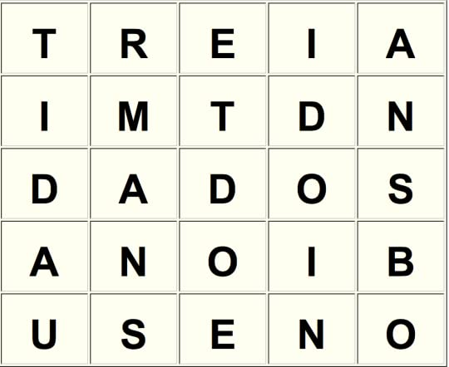

**Lucas LEVEQUE, Berachem MARKRIA & Joshua LEMOINE**

11/10/2022

BUT2 Informatique

# INTRODUCTION AU PROJET

Boggle est un [jeu de lettres](https://fr.wikipedia.org/wiki/Jeu_de_lettres) conçu par Alan Turoff et déposé par [Parker Brothers](https://fr.wikipedia.org/wiki/Parker_(%C3%A9diteur)) / [Hasbro](https://fr.wikipedia.org/wiki/Hasbro), Inc.

Le principe est de découvrir le plus grand nombre de mots possible dans un temps imparti, sur une grille de lettre aléatoire de taille 4x4. (Reformuler , avec une particularité)Pour cela il faut relier les différentes lettres entre elles, attention, deux lettres ne peuvent être liées que si elles sont adjacentes et qu'elles ne sont pas déjà utilisées dans le mot construit.

Une fois le temps imparti écoulé, chacun compte ses points. Chaque mot rapportant autant de points qu’il a de lettres.

# OBJECTIFS DU PROJET

Le but final de ce projet est de pouvoir faire une ou plusieurs parties de Boggle sur un site web avec un design , en multijoueur ou non, et sans rien avoir à installer.

Le tout devant être le plus fluide possible et agréable à l'œil.

# DESCRIPTION DU PROJET

Ce projet consiste en la simulation du jeu de société *Boggle* sur un site web. Il sera développé de manière transverse. Autrement dit, de multiples langages de programmation seront utilisés. De plus, ce projet ne s’inscrit pas dans une matière unique: plusieurs cours et professeurs encadreront le projet au fur et à mesure de l'avancée du projet.

# CIBLE PRINCIPALE

A travers ce projet, l’objectif est principalement de permettre à chacun de pouvoir accéder de manière simple et ludique au célèbre jeu d’*Alan Turoff*. De plus nous voulons y incorporer une esthétique bonne enfant, naturelle, centrée sur les animaux autant pour attirer les plus jeunes que sensibiliser à la cause animale.

En adaptant ce jeu au format Web, nousespérons le rendre accessible au plus grand nombre, des personnes connaissant bien le jeu et souhaitant pouvoir y jouer de leur côté *sans* *chercher la boîte du jeu pendant des heures* ainsi qu’aux joueurs novices souhaitant juste découvrir le jeu.

En adaptant ce jeu, nous faisons également le choix de proposer un accès simple et concis aux règles de Boggle et à son système de score, seul ou à plusieurs. Nous souhaiterions également l’adapter à une application mobile, afin de le rendre accessible de n’importe où, afin d’accompagner chacun dans ses périodes d’ennuis du quotidien.

# CLIENTS

Le “bureau du SAE” qui est composé de l'ensemble du corps enseignant du BUT 2 informatique.

Plus particulièrement le maître d'œuvre principal qui est Mr Olivier Champalle.

# MOYENS HUMAINS

| NOM | PRÉNOM | RÔLES (BELBIN) |
| --- | --- | --- |
| MARKRIA | Berachem | Perfectionneur, Contrôleur, Concepteur |
| LEMOINE | Joshua | Coordinateur, Expert, Priseur |
| LEVEQUE | Lucas | Chef de projet, Organisateur |

# MOYENS TECHNIQUES

Pour collaborer en équipe nous utiliserons **Github** pour le partage de code et **Google Drive** pour partager les documentations.

Sur le Site Web côté client, il y aura du **React, TypeScript, HTML, CSS, JavaScript, Tailwind**. Ainsi que que côté serveur du **PHP** qui sera lié à une base de données sous **MySQL.** D’autre part, les algorithmes de vérification sur les grilles seront en langage **C.** Enfin, la création du dictionnaire de mots se fera en **JAVA.**

# 

# 

# 

# MOTIVATIONS

## Berachem Markria :

“Ce projet m'intéresse particulièrement car il me permettra d’acquérir un bagage technique conséquent. En effet, le fait d’utiliser React et TypeScript me permettra de mettre un premier pied dans ces technologies répandues. Enfin, l’architecture particulière du projet : Site Web, scripts en C et du JAVA assez particulière et qui semble à première vue assez riche me réjouit !”

## Lucas Leveque :

“Je suis particulièrement intéressé par ce projet, en effet ce dernier me permettra d’approfondir mes connaissances dans les différentes technologies utilisées, ainsi qu’en architecture modulaire. D’un autre côté je me réjouis de travailler sur ce projet car j’aime beaucoup les jeux jouant sur la langue française, comme Tusmo, Cémantix, et autres… Je trouve cela particulièrement intéressant de passer de l’autre côté du miroir.”

## Joshua Lemoine :

“Ce projet est pour moi une opportunité d’apprendre de nouvelles choses. Que ce soit au niveau des nouveaux langages à découvrir mais aussi de la méthode de travail. En effet, c'est la première fois que je vais développer un projet aussi transversal qui regroupe autant de compétences différentes et diverses.

Enfin c’est une bonne occasion pour moi que de redécouvrir un jeu auquel je jouais enfant !”

# 

# 

# 

# 

# EXEMPLE DE THÈME DES LETTRES

